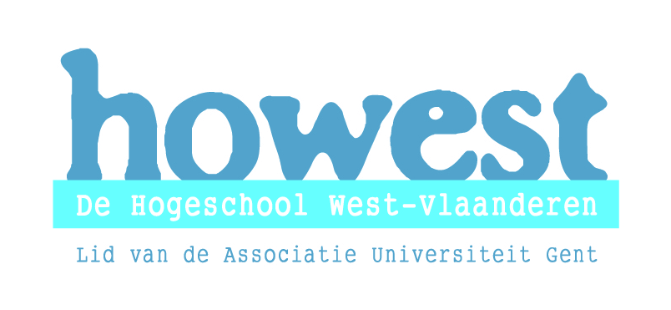
 |  |  | Nagelezen door:
 |  |  |  | datum | handtekening
 |  |  | de mentor
 | St.-Jorisstraat 71  8000 Brugge  tel. 050 33 32 68  e-mail: ines.vandamme@howest.be tim.coppejans@howest.be |  | de lector

Lesvoorbereiding
Stageschool: KTA Torhout | Student: Riekert Stael
Klas: 2AM | Jaar en opleiding: 3LO
Mentor: Mevr. Suenens | Opleidingsonderdeel : Stage semester 6
Datum: 15/04/2011 | Vaklector: Mr. Brunet
Uur: 13u55 – 14u45 | Pedagoog: Mevr. Vandamme

LESONDERWERP
Basketbal: Herhalen gekende technieken: Dribbelen, borst – en botspas

SITUERING IN LEERPLAN
Doel en terugslagspelen: aangeleerde basistechnieken inoefenen, die nodig

zijn om de spel-leerinhouden te verwerken. p 11

LEERPLANDOELEN
Motorische competenties:
3. spelen volgens afgesproken en aangepaste regels
6. kunnen vlot overschakelen van aanval naar verdediging
Gezonde en veilige levenstijl:
8. ontwikkelen fitheid op basis van uithouding, kracht en snelheid
12. gebruiken de gepaste kledij voor de betreffende
bewegingsactiviteit
Zelfconcept en sociaal functioneren:
18. houden zich aan de opgelegde opdrachten en spelregels
19. leren omgaan met elementen als spanning, verliezen, winnen en
fair play

BEGINSITUATIE
Accommodatie: Grote sporthal
Aantal: 17 lln
Lestijd: 50 min
De leerlingen hebben de technieken al gezien

LESDOELSTELLINGEN
Cognitieve doelstellingen:
Lln kennen de regels van basket
Lln weten hoe ze een borst – en botspas moeten uitvoeren

Dynamisch-affectieve doelstellingen:
Lln kunnen samenwerken
Lln hebben spelplezier

Motorische doelstellingen:
Lln kunnen een correcte borstpas uitvoeren
Lln kunnen een correcte botspas uitvoeren

LESSTRUCTUUR

Opwarming:
- tijgerspel
Kern:
- vakbal
- pas en loop
- 5 passenspel
slot:
- materiaal opbergen
- omkleden

Doelstellingen | Leeractiviteiten | Didactisch handelen | T | Organisatie
Cv opwarming  Lln kunnen op een correcte manier dribbelen  Lln kunnen een correcte borstpas uitvoeren  Lln kunnen een correcte botspas uitvoeren  Lln weten hoe ze een correcte pas moeten uitvoeren  Lln zijn sportieve verliezers  Lln kunnen goed samenspelen  Lln hebben spelplezier | Opwarming:  Tijgerspel:  Elke lln drbblt met de b nr de overzijde. 2 tikkers met b zullen proberen de overlopende lln te tikken. De tikkers stn elk in hun afgebakende zone. De lln tellen hoeveel ze kunnen overlopen. Als ze getikt worden starten ze opnieuw.  Kern:  Vakbal: (spelvorm)  2 aanvallers en 2 vrddgrs stn in één vak. In het andere vak juist het zelfde. De balbzitter moet 1 pas geven naar zijn ploegmaat in het zelfde vak, daarna kan de b doorgespeeld wrdn naar het andere vak. Per keer dat de b wrdt overgespeeld, krijgt de aanvallende plg 1 pnt. Wanneer de verdedigende plg de b onderschept wisselt de functie  Pas en loop: (Oefenvorm)  2 vaste P met b stn 3 m uit elkaar. Lln staat recht tgnover P1 krijgt borstpas en gft brstps trg. Loopt naar P2 en doet het zelfde. 1 Min lang daarna wisselen  Variant 1: Botspas idv borstpas  Variant 2: Krijgt de lln een borstpas geeft hij een botspas trg en omgekeerd  5-passenspel  De lln. mtn (per ploeg) 5 juiste (d.w.z. volgens de aangeleerde manieren (borst- of botspas)) passen geven. Indien dit lukt, kunnen ze een splr van hun eigen plg in een hpl aanspln. Indien de doelpoging lukt, dan hft deze plg 1 punt. Bij fouten mt er opnieuw vanaf 0 geteld wrdn. (fouten: met 1 H. passen, over het hoofd passen,andere plg onderschept de bl, buiten,…)  Slot:  Opbergen materiaal  Omkleden | Did werkvorm: klassikale spelvorm  Org & instructie  - individueel  - 1b/ lln  - Lk legt oef uit en ll demonstr  Afspraken:  - lln lopen door de zone  - lln leggen bal stil tussen de voeten bij uitleg  Leergesprek:  - lln duwt de bal, niet slaan  Did werkvorm: Oefenvorm  Org & instructie  - groepen per 4  - 1b/ groep  - Lk legt oef uit en ll demonstr  Afspraken:  - Buiten = b andere plg  - Niet lopen met b  Leergesprek:  - Pivoteer en geeft pas  - loop weg van de verdediger  - Speel man-man-verdediging  Did werkvorm: Oefenvorm  Org & instructie  - groepen per 3  - 1b/ groep  - Lk legt oef uit en ll demonstr  Afspraken:  - We houden de minuut vol  - Start en stop op fluitsignaal  Leergesprek:  - Geeft pas en loop  - vang de bal met 2 handen  Did werkvorm: Spelvorm  Org & instructie:  - 1 ploeg draagt truitjes  - lkr legt uit, lln voert uit  - optreden bij fouten en de lln. wijzen op de fout  - verbale begeleiding tijdens het spel  Afspraken:  - Regels van basket volgen: loopfout, dubbele dribbel, buiten, voetfout,… | 10  10  10  10  2 | 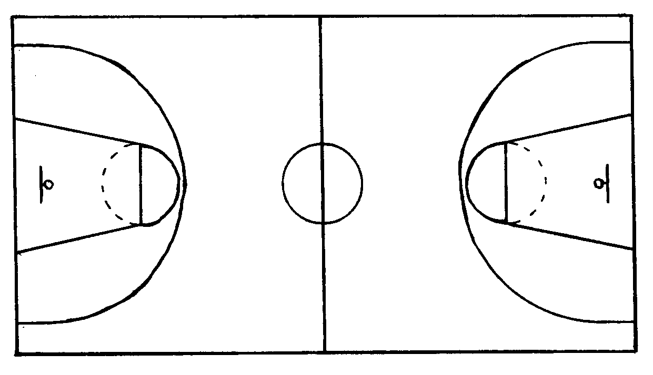

ZAALOPSTELLING

MATERIAALLIJST:
17 basketballen
2 basketringen
8 kegels

BIBLIOGRAFIE:
Basketbal op school – Spelend leren

